Об утверждении Плана по управлению пастбищами и их использованию по Солоновскому сельскому округу на 2022-2023 годы
Решение Катон-Карагайского районного маслихата Восточно-Казахстанской области от 21 июня 2022 года № 19/247-VII

В соответствии со статьей 6 Закона Республики Казахстан "О местном государственном управлении и самоуправлении в Республике Казахстан", со статьями 8, 13 Закона Республики Казахстан "О пастбищах", Катон-Карагайский районный маслихат РЕШИЛ:

1. Утвердить План по управлению пастбищами и их использованию по Солоновскому сельскому округу на 2022-2023 годы согласно приложению к настоящему решению.
2. Настоящее решение вводится в действие по истечении десяти календарных дней после дня его первого официального опубликования.
Секретарь Катон-Карагайского районного маслихата | Д. Бралинов

Приложение к решению
Катон-Карагайского
районного маслихата
от 21 июня 2022 года
№ 19/247-VІІ

План по управлению пастбищами и их использованию по Солоновскоу сельскому
округу на 2022-2023 годы

Настоящий План по управлению пастбищами и их использованию по Солоновскому сельскому округу на 2022-2023 годы (далее – План) разработан в соответствии с Законами Республики Казахстан "О местном государственном управлении и самоуправлении в Республике Казахстан", "О пастбищах", приказом Заместителя Премьер-Министра Республики Казахстан – Министра сельского хозяйства Республики Казахстан от 24 апреля 2017 года № 173 "Об утверждении Правил рационального использования пастбищ" (зарегистрирован в Реестре государственной регистрации нормативных правовых актов № 15090), приказом Министра сельского хозяйства Республики Казахстан от 14 апреля 2015 года № 3-3/332 "Об утверждении предельно допустимой нормы нагрузки на общую площадь пастбищ" (зарегистрирован в Реестре государственной регистрации нормативных правовых актов № 11064).
План принимается в целях рационального использования пастбищ, устойчивого обеспечения потребности в кормах и предотвращения процессов деградации пастбищ.
План содержит:

1) схему (карту) расположения пастбищ на территории Солоновского сельского округа в разрезе категорий земель, собственников земельных участков и землепользователей на основании правоустанавливающих документов (приложение 1);

2) приемлемые схемы пастбищеоборотов (приложение 2);

3) карту с обозначением внешних и внутренних границ и площадей пастбищ, в том числе сезонных, объектов пастбищной инфраструктуры (приложение 3);

4) схему доступа пастбищепользователей к водоисточникам (озерам, рекам, прудам, копаням, оросительным или обводнительным каналам, трубчатым или шахтным колодцам), составленную согласно норме потребления воды (приложение 4);

5) схему перераспределения пастбищ для размещения поголовья сельскохозяйственных животных физических и (или) юридических лиц, у которых отсутствуют пастбища, и перемещения его на предоставляемые пастбища (приложение 5);

6) календарный график по использованию пастбищ, устанавливающий сезонные маршруты выпаса и передвижения сельскохозяйственных животных (приложение 6).
План принят с учетом сведений о состоянии геоботанического обследования пастбищ, сведений о ветеринарно-санитарных объектах, данных о численности поголовья сельскохозяйственных животных с указанием их владельцев - пастбище пользователей, физических и (или) юридических лиц, данных о количестве гуртов, отар, табунов, сформированных по видам и половозрастным группам сельскохозяйственных животных, сведений о формировании поголовья сельскохозяйственных животных для выпаса на отгонных пастбищах, особенностей выпаса сельскохозяйственных животных на культурных и аридных пастбищах, сведений о сервитутах для прогона скота и иных данных, предоставленных государственными органами, физическими и (или) юридическими лицами.
По административно-территориальному делению в Солоновском сельском округе имеется 2 населҰнных пункта.
Общая площадь территории Солоновского сельского округа – 33 111,06 га, из них: пашни – 12 458,60 га, сенокосов – 3446,68 га, пастбищные земли – 16 688,87 га, прочие земли – 516,91 га.
По категориям земли подразделяются на:
земли сельскохозяйственного назначения – 29 124,06 га;
земли населенных пунктов – 3987,0 га.
По природным условиям территория Солоновского сельского округа относится к предгорно-степной умеренно увлажненной зоне. Климат влажный, умеренно теплый. Осадков выпадает за год в среднем 550-700 мм в год. Максимальное количество их приходится на летний период.
Гидрографическая сеть района представлена многочисленными реками, речками, ручьями. Самым крупным водотоком является р. Бухтарма, протекающая у северной границы территории района. Вторым крупным водотоком является р. Нарым, пересекающая район с востока на запад. Многочисленные ручьи берут начало в горах, имеют слабовыраженную долину и большую скорость течения 1-2 м/сек. Характер рек горный. Вода хорошего качества, пригодна для всех видов бытового и сельскохозяйственного водоснабжения. В связи с этим, все пастбища района обводненные и не требуют установления водопоя отгонного выпаса скота населения.
Почвы в основном горные черноземы выщелочные, обыкновенные.
На территории Солоновского сельского округа имеется 1 ветеринарный пункт и 1 скотомогильник.

На 1 января 2022 года в Солоновском сельском округе насчитывается (личное подворье населения и поголовье крестьянских хозяйств) крупного рогатого скота 3114 голов, из них: маточное поголовье 1733 голов, овцы и козы 4295 голов, лошадей 1479 головы (таблица 1).

Данные о численности поголовья сельскохозяйственных животных по Солоновскому
сельскому округу
Таблица 1
№ | Населенные пункты | Поголовье скота населения |  |  |  | Поголовье скота крестьянских и фермерских хозяйств |  |  |  | Всего:
 |  | крупный рогатый скот |  | овцы и козы | Лошади | крупный рогатый скот |  | овцы и козы | Лошади | крупный рогатый скот |  | овцы и козы | Лошади
 |  | всего | в том числе дойные |  |  | Всего | в том числе дойные |  |  | всего | в том числе дойные
1 | Малонарымка | 434 | 512 | 2251 | 403 | 318 | 413 | 47 | 402 | 752 | 925 | 2298 | 805
2 | Солоновка | 504 | 539 | 1920 | 378 | 125 | 269 | 77 | 296 | 629 | 808 | 1997 | 674
Для обеспечения сельскохозяйственных животных пастбищными угодьями по Солоновскому сельскому округу имеются всего 29 124,06 га, в черте населенного пункта числится 3391,6 га пастбищ.

На основании вышеизложенного, согласно статьи 15 Закона Республики Казахстан "О пастбищах" для нужд местного населения (село Малонарымка и Солоновка) по содержанию маточного (дойного) поголовья сельскохозяйственных животных при имеющихся пастбищных угодьях населенного пункта в размере 3391,6 га, потребность составляет 1337,9 га (таблица 2).
Таблица 2

№ | Населенный пункт | Площадь пастбищ, (га) | Наличие дойных коров (гол.) | Норма потребности пастбищ на 1 гол., (га) | Потребность пастбищ, (га) | Не обеспечено пастбищами (га) | Излишки, (га)
1 | Малонарымка | 1338,6 | 512 | 4,5 | 2304 | 965,4 | -
2 | Солоновка | 2053 | 539 | 4,5 | 2425,5 | 372,5 | -
Сложившуюся потребность пастбищных угодий в размере – 1337,9 га необходимо восполнить за счет выпаса скота населения на землях товарищества с ограниченной ответственностью "Калинина" – 1285,0 га, на землях запаса – 52,9 га.

Имеется потребность пастбищных угодий по выпасу других сельскохозяйственных животных местного населения в размере 12 192,3 га, при норме нагрузки на одну голову крупного рогатого скота – 4,5 га/гол., овцы и козы – 0,9 га/гол., лошадей – 4,5 га/гол. (таблица 3).
Таблица 3

№ | Населенные пункты | поголовье скота население |  |  | Норма потребности пастбищ на 1 гол., (га) |  |  | Потребность пастбищ,(га)
 |  | крупный рогатый скот | овцы и козы | Лошади
 |  |  |  |  | крупный рогатый скот | овцы и козы | Лошади | крупный рогатый скот | овцы и козы | Лошади | Итого (га)
1 | Малонарымка | 434 | 2251 | 403 | 4,5 | 0,9 | 4,5 | 1953 | 2025,9 | 2176,2 | 6155,1
2 | Солоновка | 504 | 1920 | 378 | 4,5 | 0,9 | 4,5 | 2268 | 1728 | 2041,2 | 6037,2
Сложившуюся потребность пастбищных угодий в размере – 12 192,3 га необходимо восполнить за счет выпаса сельскохозяйственных животных населения на землях, принадлежащих товариществу с ограниченной ответственностью "Малонарымка" - 1251,0 га, товарищества с ограниченной ответственностью "Калинина" – 3970,9 га, коммунальному государственному учреждению "Большенарымское лесное хозяйства" - 6971,3 га.
Поголовье в крестьянских и фермерских хозяйствах Солоновского сельского округа составляет: крупного рогатого скота 1125 голов, овцы и козы 124 голов, лошадей 698 голов.

Площадь пастбищ крестьянских и фермерских хозяйств составляет 29 124,06 га (таблица 4).
Таблица 4
№ | Наименование округа | Площадь (га) | Наличие скота по видам, (гол) |  |  | Норма потребности пастбищ на 1 гол., (га) |  |  | Потребность пастбищ,(га)
 |  |  | крупный рогатый скот | овцы и козы | Лошади | крупный рогатый скот | овцы и козы | Лошади | крупный рогатый скот | овцы и козы | Лошади | Итого (га)
1 | Солоновский | 29 124,06 | 1125 | 124 | 698 | 4,5 | 0,9 | 4,5 | 5062,5 | 111,6 | 3769,2 | 8943,3

Приложение 1
к Плану по управлению
пастбищами и их
использованию в
Солоновском сельском округе
на 2022-2023 годы

Схема (карта) расположения пастбищ на территории Солоновского сельского округа в
разрезе категорий земель, собственников земельных участков и землепользователей на
основании правоустанавливающих документов

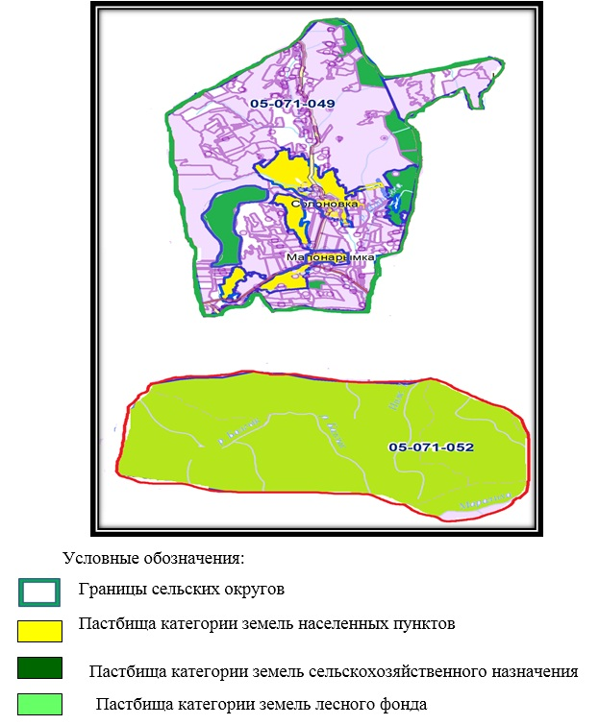

Список собственников и землепользователей земельных участков, прилагаемый к
схеме (карте) расположения пастбищ на территории Солоновского сельского округа
Таблица 5.
№ | Наименование землепользователей земельных участков | Площадь пастбищ, га | Наличие скота | Потребность пастбищ, га | Излишки пастбищ, га
1 | Товарищество с ограниченной ответственностью "Калинина" | 5255,9 | Не имеется | - | 5255,9
2 | Товарищество с ограниченной ответственностью "Малонарымка" | 1251,0 | Не имеется | - | 1251
3 | Коммунальное государственное учреждение "Большенарымское лесное хозяйства" | 6971,3 | Не имеется | - | 6971,3

Приложение 2
к Плану по управлению
пастбищами и их
использованию в
Солоновском сельском округе
на 2022-2023 годы

Приемлемые схемы пастбищеоборотов Схема пастбищеоборотов, приемлемая для
Солоновского сельского округа
Годы | Загон 1 | Загон 2 | Загон 3 | Загон 4
2022 | весенне-летний сезон 1 | летний сезон 2 | осенний сезон 3 | отдыхающий загон
2023 | отдыхающий загон | весенне-летний сезон 1 | летний сезон 2 | осенний сезон 3
Примечание: 1, 2, 3, 4 - очередность перегона скота в год.

Приложение 3
к Плану по управлению
пастбищами и их
использованию в
Солоновском сельском округе
на 2022-2023 годы

Карта с обозначением внешних и внутренних границ и площадей пастбищ, в том числе
сезонных, объектов пастбищной инфраструктуры

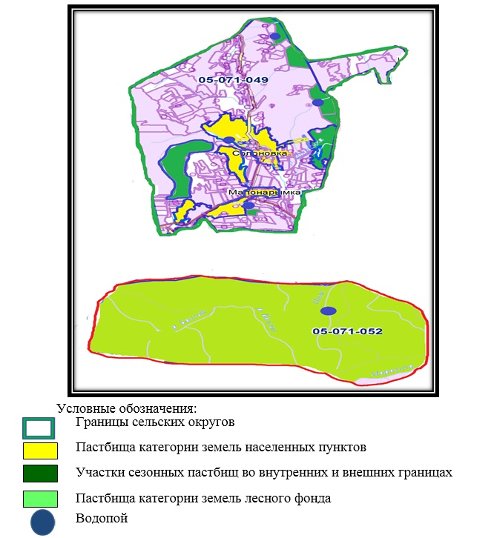

Приложение 4
к Плану по управлению
пастбищами и их
использованию в
Солоновском сельском округе
на 2022-2023 годы

Схема доступа пастбищепользователей к водоисточникам (озерам, рекам, прудам,
копаням, оросительным или обводнительным каналам, трубчатым или шахтным
колодцам)

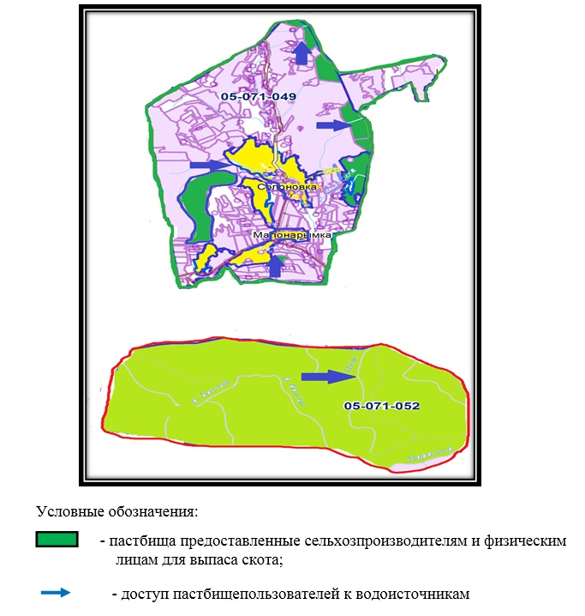

Приложение 5
к Плану по управлению
пастбищами и их
использованию в
Солоновском сельском округе
на 2022-2023 годы

Схема перераспределения пастбищ для размещения поголовья сельскохозяйственных
животных физических и юридических лиц, у которых отсутствуют пастбища, и
перемещения его на предоставляемые пастбища

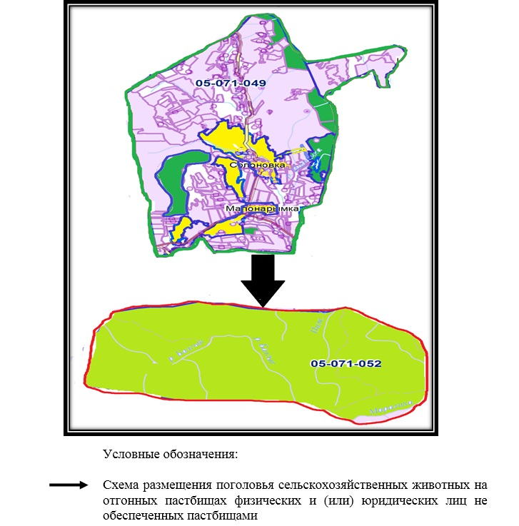

Приложение 6
к Плану по управлению
пастбищами и их
использованию в
Солоновском сельском округе
на 2022-2023 годы

Календарный график по использованию пастбищ, устанавливающий сезонные
маршруты выпаса и передвижения сельскохозяйственных животных
Наименование округа | Срок выгона скота на отгонные пастбища | Срок возврата скота с отгонных пастбищ
Солоновский | апрель - май | сентябрь - октябрь

© 2012. РГП на ПХВ «Институт законодательства и правовой информации Республики Казахстан» Министерства юстиции Республики Казахстан

